**Class-diagram**

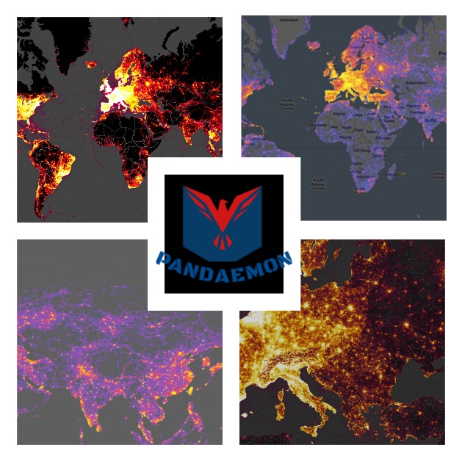

Αλεξανδρόπουλος Μάριος (AM:1058116)

Αρβανίτης Ερμής-Ιωάννης (AM: 1059574)

Σαρταμπάκος Ιωάννης (ΑΜ: 1069341)

Κονταρίνης Απόστολος (ΑΜ: 1059565)

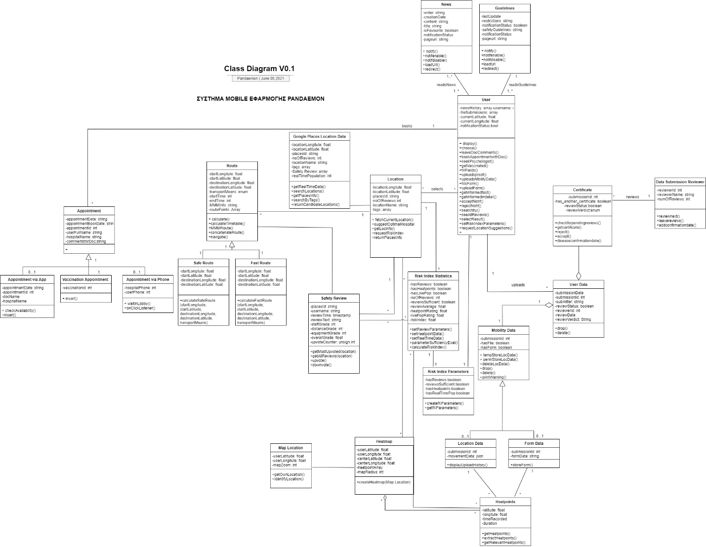

Σημείωση:

Το παραπάνω διάγραμμα σχεδιάστηκε με το online εργαλείο diagrams.net (πρώην draw.io) στον ιστότοπο https://app.diagrams.net.

Επειδή, ίσως να μην προβάλλεται (χωρίς πολύ zoom), θα υπάρχει και extracted ως png στο GitHub της ομάδας. Μπορεί να βρεθεί στο ακόλουθο σύνδεσμο: <https://github.com/Mario-Sama/SoftEngProject2021/blob/main/Documents/Scrum%20Cycle%205/ClassDiagramv0.1.png>

Το παρόν τεχνικό κείμενο δημιουργήθηκε με Microsoft Word .

Το λογότυπο της ομάδας μας έγινε με συνδυασμό της ιστοσελίδας <https://www.freelogodesign.org/> και του προγράμματος Adobe Photoshop CC.



**C O P Y R I G H T S**

Το παρόν τεχνικό κείμενο δημιουργήθηκε στα πλαίσια του μαθήματος Προηγμένα Πληροφοριακά Συστήματα Ι κατά τη διάρκεια του ακαδημαϊκού έτους 2021-2022. Οποιαδήποτε χρήση του (με οικονομικό όφελος και μη) χωρίς τη συγκατάθεση των δημιουργών απαγορεύεται.

Αλεξανδρόπουλος Μάριος (AM:1058116)

Αρβανίτης Ερμής-Ιωάννης (AM: 1059574)

Σαρταμπάκος Ιωάννης (ΑΜ: 1069341)

Κονταρίνης Απόστολος (ΑΜ: 1059565)